Batatas fritas

Rinde: 6 porciones (½ taza por porción)
Tiempo de preparación: 10 minutos
Tiempo de cocción: 25 minutos

Ingredientes
3 batatas grandes, peladas y cortadas en trozos de 2 pulgadas de largo por ¼ pulgada de ancho*
1 cucharada de aceite vegetal
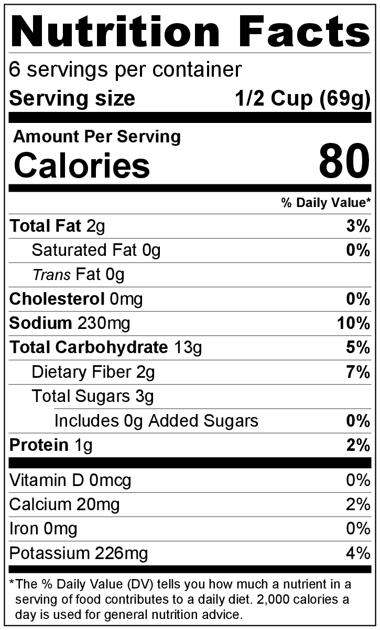
½ cucharadita de pimentón
½ cucharadita de sal
¼ cucharadita de pimienta negra
½ cucharadita de ajo en polvo

Preparación
- Calentar el horno a 450°F.
- Lavar y pelar las batatas.
- Reunir, cortar y medir todos los ingredientes antes de comenzar a preparar la receta.
- En un recipiente grande, mezclar las batatas con el aceite.
- Agregar el pimentón, la sal, la pimienta y el ajo en polvo, mezclar para cubrir bien. Disponer las batatas en una fuente para el horno sin que se superpongan.
- Asar aproximadamente 20 minutos, dar vuelta a la mitad del tiempo de cocción y seguir cocinando hasta que estén tiernas y doradas.
- Llevar el horno a “broil” y cocinar durante 3 a 5 minutos más hasta que las batatas estén crujientes.
- Dejar enfriar 5 minutos antes de servir.
- Refrigerar las sobras dentro de las 2 horas.
- Recalentar las sobras en una badeja para el horno, sin que se superpongan, a 350°F o hasta que las batatas estén calientes. Consumir dentro de los 3 a 5 días.

* Asegúrese de que las batatas sean del mismo tamaño (para que se cocinen uniformemente) y finitas (para que queden crujientes).

